2º curso / 2º cuatr.  Grado Ing. Inform.  Doble Grado Ing. Inform. y Mat. |  | Arquitectura de Computadores (AC)  Cuaderno de prácticas.  Bloque Práctico 1. Programación paralela I: Directivas OpenMP  Estudiante (nombre y apellidos):  Grupo de prácticas:  Fecha de entrega:  Fecha evaluación en clase:

[-RECORDATORIO, quitar todo este texto en rojo del cuaderno definitivo–
1. COMENTARIOS
1) Esta plantilla no sustituye al guion de prácticas, se ha preparado para ahorrarles trabajo. Las preguntas de esta plantilla se han extraído del guion de prácticas de programación paralela, si tiene dudas sobre el enunciado consulte primero el guion.
2) Este cuaderno de prácticas se utilizará para asignarle una puntuación durante la evaluación continua de prácticas y también lo utilizará como material de estudio y repaso para preparar el examen de prácticas escrito. Luego redáctelo con cuidado, y sea ordenado y claro.
3) No use máquinas virtuales.

2. NORMAS SOBRE EL USO DE LA PLANTILLA
1) Usar interlineado SENCILLO.
2) Respetar los tipos de letra y tamaños indicados:
- Calibri-11 o Liberation Serif-11 para el texto
- Courier New-10 o Liberation Mono-10 para nombres de fichero, comandos, variables de entorno, etc., cuando se usan en el texto.
- Courier New o Liberation Mono de tamaño 8 o 9 para el código fuente en los listados de código fuente.
- Formatee el código fuente de los listados para que sea legible, limpio y claro. Consulte, como ejemplo, los Listados 1 y 2 del guion (tabule, comente, …)
3) Insertar las capturas de pantalla donde se pidan y donde se considere oportuno
Recuerde que debe adjuntar al zip de entrega, el pdf de este fichero, todos los ficheros con código fuente implementados/utilizados y el resto de ficheros que haya implementado/utilizado (scripts, hojas de cálculo, etc.), lea la Sección 1.4 del guion]
Ejercicios basados en los ejemplos del seminario práctico
- Usar la directiva parallel combinada con directivas de trabajo compartido en los ejemplos bucle-for.c y sections.c del seminario. Incorporar el código fuente resultante al cuaderno de prácticas.

RESPUESTA: código fuente bucle-forModificado.c
/* Tipo de letra Courier New o Liberation Mono. Tamaño 8 o 9.*/
/* COPIAR Y PEGAR CÓDIGO FUENTE AQUÍ*/
/* INTERLINEADO SENCILLO */

#include <stdio.h>
#include <stdlib.h>
#include <omp.h>

int main(int argc, char ** argv)
{
int i, n = 9;

if(argc < 2) {
fprintf(stderr,"\n[ERROR] - Falta no iteraciones \n");
exit(-1);
}

n = atoi(argv[1]);
#pragma omp parallel for

for (i=0; i<n; i++)
printf("thread %d ejecuta la iteración %d del bucle\n",omp_get_thread_num(),i);

return(0);
}

RESPUESTA: código fuente sectionsModificado.c
/* Tipo de letra Courier New o Liberation Mono. Tamaño 8 o 9.*/
/* COPIAR Y PEGAR CÓDIGO FUENTE AQUÍ*/
/* INTERLINEADO SENCILLO */

#include <stdio.h>
#include <stdlib.h>
#include <omp.h>

void funcA() {
printf("En funcA: esta sección la ejecuta el thread%d\n",omp_get_thread_num());
}

void funcB() {
printf("En funcB: esta sección la ejecuta el thread%d\n",omp_get_thread_num());
}

main() {
#pragma omp parallel sections
{

#pragma omp section
(void) funcA();
#pragma omp section
(void) funcB();

}
}

- Imprimir los resultados del programa single.c usando una directiva single dentro de la construcción parallel en lugar de imprimirlos fuera de la región parallel. Añadir lo necesario, dentro de la nueva directiva single incorporada, para que se imprima el identificador del thread que ejecuta el bloque estructurado de la directiva single. Incorpore en su cuaderno de trabajo el código fuente y volcados de pantalla con los resultados de ejecución obtenidos.
RESPUESTA: código fuente singleModificado.c

/* Tipo de letra Courier New o Liberation Mono. Tamaño 8 o 9.*/
/* COPIAR Y PEGAR CÓDIGO FUENTE AQUÍ*/
/* INTERLINEADO SENCILLO */

#include <stdio.h>
#include <stdlib.h>
#include <omp.h>

int main(int argc, char ** argv)
{
int n = 9, i, a, b[n];

for (i=0; i<n; i++) b[i] = -1;
#pragma omp parallel
{
#pragma omp single
{
printf("Introduce valor de inicialización a: ");
scanf("%d", &a );
printf("Single ejecutada por el thread %d\n",omp_get_thread_num());
}

#pragma omp for
for (i=0; i<n; i++)
b[i] = a;

#pragma omp single
{
printf("Despues de la region parallel; Single ejecutada por el thread %d\n",omp_get_thread_num());
for (i=0; i<n; i++) printf("b[%d] = %d\t",i,b[i]);
printf("\n");

}
}
}
CAPTURAS DE PANTALLA:

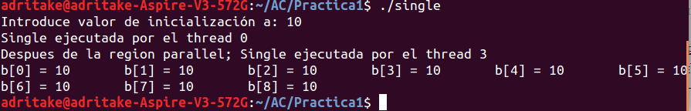

- Imprimir los resultados del programa single.c usando una directiva master dentro de la construcción parallel en lugar de imprimirlos fuera de la región parallel. Añadir lo necesario, dentro de la nueva directiva master incorporada, para que se imprima el identificador del thread que ejecuta el bloque estructurado de la directiva master. Incorpore en su cuaderno el código fuente y volcados de pantalla con los resultados de ejecución obtenidos. ¿Qué diferencia observa con respecto a los resultados de ejecución del ejercicio anterior?
RESPUESTA: código fuente singleModificado2.c

/* Tipo de letra Courier New o Liberation Mono. Tamaño 8 o 9.*/
/* COPIAR Y PEGAR CÓDIGO FUENTE AQUÍ*/
/* INTERLINEADO SENCILLO */

#include <stdio.h>
#include <stdlib.h>
#include <omp.h>

int main(int argc, char ** argv)
{
int n = 9, i, a, b[n];

for (i=0; i<n; i++) b[i] = -1;
#pragma omp parallel
{
#pragma omp single
{
printf("Introduce valor de inicialización a: ");
scanf("%d", &a );
printf("Single ejecutada por el thread %d\n",omp_get_thread_num());
}

#pragma omp for
for (i=0; i<n; i++)
b[i] = a;

#pragma omp master
{
printf("Despues de la region parallel; Single ejecutada por el thread %d\n",omp_get_thread_num());
for (i=0; i<n; i++) printf("b[%d] = %d\t",i,b[i]);
printf("\n");

}
}
}
CAPTURAS DE PANTALLA:
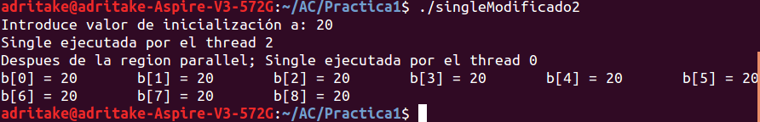

RESPUESTA A LA PREGUNTA: La diferencia es que el segundo single obligamos al programa que sea ejecutado por la hebra padre “0”.

- ¿Por qué si se elimina directiva barrier en el ejemplo master.c la suma que se calcula e imprime no siempre es correcta? Responda razonadamente.
RESPUESTA: Porque puede llegar primero la rama master a imprimir el resutlado antes de que las demas hebras actualicen suma.

Resto de ejercicios
- El programa secuencial C del Listado 1 calcula la suma de dos vectores (v3 = v1 + v2; v3(i) = v1(i) + v2(i), i=0,…N-1). Generar el ejecutable del programa del Listado 1 para vectores globales. Usar time (Lección 3/ Tema 1) en la línea de comandos para obtener, en el PC local, el tiempo de ejecución (elapsed time) y el tiempo de CPU del usuario y del sistema generado. Obtenga los tiempos para vectores con 10000000 componentes. ¿La suma de los tiempos de CPU del usuario y del sistema es mayor o igual que el tiempo real (elapsed)? Justifique la respuesta.
CAPTURAS DE PANTALLA: Es mayor o igual que el tiempo real porque se usan múltiples flujos de controlo para realizar la ejecucion del programa, es decir, se reparte el trabajo y se suman los tiempos de ejecucion de cada hebra, pero como se han realizado a la vez el tiempo real es menor.

- Generar el código ensamblador a partir del programa secuencial C del Listado 1 para vectores globales (para generar el código ensamblador tiene que compilar usando -S en lugar de -o). Utilice el fichero con el código fuente ensamblador generado y el fichero ejecutable generado en el ejercicio 5 para obtener para atcgrid los MIPS (Millions of Instructions Per Second) y los MFLOPS (Millions of FLOating-point Per Second) del código que obtiene la suma de vectores (código entre las funciones clock_gettime()); el cálculo se debe hacer para 10 y 10000000 componentes en los vectores (consulte la Lección 3/Tema1 AC). Incorpore el código ensamblador de la parte de la suma de vectores en el cuaderno.
CAPTURAS DE PANTALLA:

RESPUESTA: cálculo de los MIPS y los MFLOPS. Ejecutado en el atcgrid
MIPS: (9*10000000) / (0.047227779*10⁶) = 1905 MIPS
MFLOPS: (3*10000000) / (0.047227779*10⁶) = 635 MFLOPS
RESPUESTA:
Resultado para 10 componentes
Tiempo(seg.):0.000003127 / Tamaño Vectores:10 / V1[0]+V2[0]=V3[0](1.000000+1.000000=2.000000) / /V1[9]+V2[9]=V3[9](1.900000+0.100000=2.000000) /

Resultado para 10000000
Tiempo(seg.):0.047227779 / Tamaño Vectores:10000000 / V1[0]+V2[0]=V3[0](1000000.000000+1000000.000000=2000000.000000) / /V1[9999999]+V2[9999999]=V3[9999999](1999999.900000+0.100000=2000000.000000) /
código ensamblador generado de la parte de la suma de vectores
/* Tipo de letra Courier New o Liberation Mono. Tamaño 8 o 9.*/
/* COPIAR Y PEGAR CÓDIGO FUENTE AQUÍ*/
/* INTERLINEADO SENCILLO */

call clock_gettime
xorl %eax, %eax
.p2align 4,,10
.p2align 3
.L7:
movsd v1(%rax), %xmm0
addq $8, %rax
addsd v2-8(%rax), %xmm0
movsd %xmm0, v3-8(%rax)
cmpq %rbx, %rax
jne .L7
.L6:
leaq 16(%rsp), %rsi
xorl %edi, %edi
call clock_gettime

- Implementar un programa en C con OpenMP, a partir del código del Listado 1, que calcule en paralelo la suma de dos vectores (v3 = v1 + v2; v3(i)=v1(i)+v2(i), i=0,…N-1) usando las directivas parallel y for. Se debe paralelizar también las tareas asociadas a la inicialización de los vectores. Como en el código del Listado 1 se debe obtener el tiempo (elapsed time) que supone el cálculo de la suma. Para obtener este tiempo usar la función omp_get_wtime(), que proporciona el estándar OpenMP, en lugar de clock_gettime(). NOTAS: (1) el número de componentes N de los vectores debe ser un argumento de entrada al programa; (2) se deben inicializar los vectores antes del cálculo; (3) se debe asegurar que el programa calcula la suma correctamente imprimiendo todos los componentes del vector resultante, v3, para varios tamaños pequeños de los vectores (por ejemplo, N = 8 y N=11); (5) se debe imprimir sea cual sea el tamaño de los vectores el tiempo de ejecución del código paralelo que suma los vectores y, al menos, el primer y último componente de v1, v2 y v3 (esto último evita que las optimizaciones del compilador eliminen el código de la suma).
RESPUESTA: código fuente implementado
#include <stdio.h>
#include <stdlib.h>
#include <omp.h>

int main( int argc, char ** argv ){

int *v1, *v2, *v3;
int i;
if(argc < 2) {
fprintf(stderr,"\n[ERROR] - Falta el numero de elementos. \n");
exit(-1);
}

unsigned int N = atoi(argv[1]);

v1 = malloc(N*sizeof(int));
v2 = malloc(N*sizeof(int));
v3 = malloc(N*sizeof(int));

double tiempo_ini, tiempo_fin, tiempo_total;

#pragma omp parallel
{

#pragma omp for

for( i = 0; i < N; i++){

v1[i] = i;
v2[i] = i;

}

#pragma omp single
tiempo_ini = omp_get_wtime();

#pragma omp for

for( i = 0; i < N; i++){

v3[i]=v1[i]+v2[i];

}

#pragma omp single

tiempo_fin = omp_get_wtime();

}

tiempo_total = tiempo_fin - tiempo_ini;

printf("\nVector 1:");

for( i =0; i< N; i++)
printf("%d ", v1[i]);

printf("\nVector 2:");

for( i =0; i< N; i++)
printf("%d ", v2[i]);

printf("\nVector del resultado:");

for( i =0; i< N; i++)
printf("%d ", v3[i]);

printf("\nEl tiempo en realizar la suma ha sido %f\n", tiempo_total);

exit (0);

}

(RECUERDE ADJUNTAR CÓDIGO FUENTE AL .ZIP)
CAPTURAS DE PANTALLA (compilación y ejecución para N=8 y N=11):

- Implementar un programa en C con OpenMP, a partir del código del Listado 1, que calcule en paralelo la suma de dos vectores usando las parallel y sections/section (se debe aprovechar el paralelismo de datos usando estas directivas en lugar de la directiva for); es decir, hay que repartir el trabajo (tareas) entre varios threads usando sections/section. Se debe paralelizar también las tareas asociadas a la inicialización de los vectores. Para obtener este tiempo usar la función omp_get_wtime() en lugar de clock_gettime(). NOTAS: (1) el número de componentes N de los vectores debe ser un argumento de entrada al programa; (2) se deben inicializar los vectores antes del cálculo; (3) se debe asegurar que el programa calcula la suma correctamente imprimiendo todos los componentes del vector resultante, v3, para tamaños pequeños de los vectores (por ejemplo, N = 8 y N=11); (5) se debe imprimir sea cual sea el tamaño de los vectores el tiempo de ejecución del código paralelo que suma los vectores y, al menos, el primer y último componente de v1, v2 y v3 (esto último evita que las optimizaciones del compilador eliminen el código de la suma).
RESPUESTA: código fuente implementado
#include <stdio.h>
#include <stdlib.h>
#include <omp.h>

int main( int argc, char ** argv ){

int *v1, *v2, *v3;
int i,j,k,l;
if(argc < 2) {
fprintf(stderr,"\n[ERROR] - Falta el numero de elementos. \n");
exit(-1);
}

unsigned int N = atoi(argv[1]);

v1 = malloc(N*sizeof(int));
v2 = malloc(N*sizeof(int));
v3 = malloc(N*sizeof(int));

double tiempo_ini, tiempo_fin, tiempo_total;

#pragma omp parallel
{
#pragma omp sections
{

#pragma omp section
for( i = 0; i< (N/4); i++){
v1[i]=i;
v2[i]=i;
}

#pragma omp section
for( j = (N/4); j < (N/4)*2; j++){
v1[j]=j;
v2[j]=j;
}

#pragma omp section
for( k = (N/4)*2; k< (N/4)*3; k++){
v1[k]=k;
v2[k]=k;
}

#pragma omp section
for( l = (N/4)*3; l < N; l++){
v1[l]=l;
v2[l]=l;
}

}

#pragma omp single
tiempo_ini = omp_get_wtime();

#pragma omp sections
{

#pragma omp section
for( i = 0; i< (N/4); i++){
v3[i]=v1[i]+v2[i];
}

#pragma omp section
for( j = (N/4); j < (N/4)*2; j++){
v3[j]=v1[j]+v2[j];
}

#pragma omp section
for( k = (N/4)*2; k< (N/4)*3; k++){
v3[k]=v1[k]+v2[k];
}

#pragma omp section
for( l = (N/4)*3; l < N; l++){
v3[l]=v1[l]+v2[l];
}

}

#pragma omp single

tiempo_fin = omp_get_wtime();

}

tiempo_total = tiempo_fin - tiempo_ini;

printf("\nVector 1:");

for( i =0; i< N; i++)
printf("%d ", v1[i]);

printf("\nVector 2:");

for( i =0; i< N; i++)
printf("%d ", v2[i]);

printf("\nVector del resultado:");

for( i =0; i< N; i++)
printf("%d ", v3[i]);

printf("El tiempo en realizar la suma ha sido %f\n", tiempo_total);

exit (0);

}

(RECUERDE ADJUNTAR CÓDIGO FUENTE AL .ZIP)
CAPTURAS DE PANTALLA (compilación y ejecución para N=8 y N=11):

- ¿Cuántos threads y cuántos cores como máximo podría utilizar la versión que ha implementado en el ejercicio 7? Razone su respuesta. ¿Cuántos threads y cuantos cores como máximo podría utilizar la versión que ha implementado en el ejercicio 8? Razone su respuesta.
RESPUESTA: En el ejercicio 7 se podrán usar tantas threads como tamaño tengan los vectores, ya que solo se podran aprovechar una hebra por elemento. En el ejercicio 8 se podrán usar 4 hebreas ya que lo he programado de tal manera que se reparta la tarea en 4 partes

- Rellenar una tabla como la Tabla 2 para atcgrid y otra para el PC local con los tiempos de ejecución de los programas paralelos implementados en los ejercicios 7 y 8 y el programa secuencial del Listado 1. Generar los ejecutables usando -O2. En la tabla debe aparecer el tiempo de ejecución del trozo de código que realiza la suma en paralelo (este es el tiempo que deben imprimir los programas). Ponga en la tabla el número de threads/cores que usan los códigos. Represente en una gráfica los tres tiempos. NOTA: Nunca ejecute en atcgrid código que imprima todos los componentes del resultado.
RESPUESTA:

Tabla 2. Tiempos de ejecución de la versión secuencial de la suma de vectores y de las dos versiones paralelas. Sustituir en el encabezado de la tabla “¿?” por el número de threads utilizados, que debe coincidir con el número de cores físicos utilizados.
ATCGRID

Nº de Componentes | T. secuencial vect. Globales  1 thread/core | T. paralelo (versión for)  24 threads/cores | T. paralelo (versión sections)  4 threads/cores
1024 | 0.000010 | 0.001332 | 0.002934
2048 | 0.000016 | 0.000019 | 0.000009
4096 | 0.000025 | 0.000029 | 0.000016
8192 | 0.000053 | 0.000070 | 0.000967
16384 | 0.000109 | 0.000204 | 0.000042
32768 | 0.000189 | 0.000428 | 0.005119
65536 | 0.000384 | 0.000422 | 0.000066
131072 | 0.000674 | 0.001297 | 0.000093
262144 | 0.001262 | 0.003635 | 0.000230
524288 | 0.002672 | 0.008898 | 0.000374
1048576 | 0.005041 | 0.006805 | 0.002288
2097152 | 0.009957 | 0.014834 | 0.000883
4194304 | 0.019764 | 0.036765 | 0.007815
8388608 | 0.039217 | 0.045146 | 0.007478
16777216 | 0.077898 | 0.097215 | 0.011103
33554432 | 0.156117 | 0.196606 | 0.020039
PC

Nº de Componentes | T. secuencial vect. Globales  1 thread/core | T. paralelo (versión for)  4 threads/cores | T. paralelo (versión sections)  4 threads/cores
1024 | 0.000124 | 0.000005 | 0.003981
2048 | 0.000125 | 0.000013 | 0.000018
4096 | 0.000144 | 0.000798 | 0.000028
8192 | 0.000157 | 0.000016 | 0.000057
16384 | 0.000163 | 0.000032 | 0.000089
32768 | 0.000215 | 0.000059 | 0.001993
65536 | 0.000212 | 0.000103 | 0.000294
131072 | 0.000311 | 0.000205 | 0.000898
262144 | 0.000711 | 0.000392 | 0.001943
524288 | 0.001205 | 0.000849 | 0.004070
1048576 | 0.002319 | 0.001689 | 0.007990
2097152 | 0.004595 | 0.002913 | 0.015882
4194304 | 0.008677 | 0.009932 | 0.028272
8388608 | 0.017420 | 0.009339 | 0.061928
16777216 | 0.034355 | 0.020105 | 0.126252
33554432 | 0.068414 | 0.036466 | 0.225746

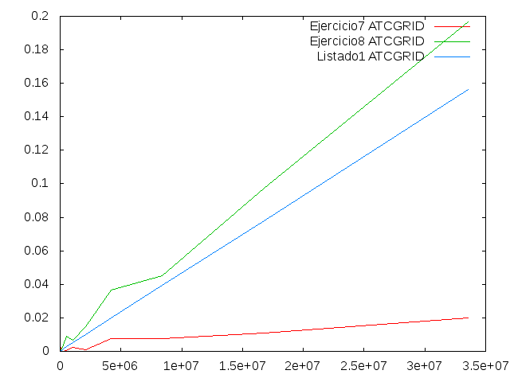
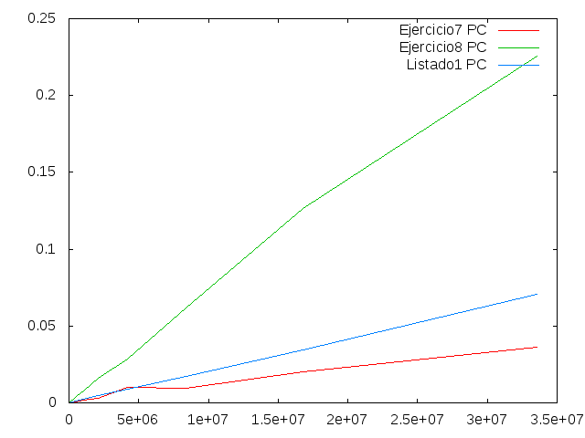

- Rellenar una tabla como la Tabla 3 para el PC local con el tiempo de ejecución, tiempo de CPU del usuario y tiempo CPU del sistema obtenidos con time para el ejecutable del ejercicio 7 y para el programa secuencial del Listado 1. Ponga en la tabla el número de threads/cores que usan los códigos. ¿El tiempo de CPU que se obtiene es mayor o igual que el tiempo real (elapsed)? Justifique la respuesta.
RESPUESTA: En el caso de un thread es igual pero en el caso de 4 el tiempo real es menor al de CPU
Tabla 3. Tiempos de ejecución de la versión secuencial de la suma de vectores y de las dos versiones paralelas. Sustituir en el encabezado de la tabla “¿?” por el número de threads utilizados.
Nº de Componentes | Tiempo secuencial vect. Globales  1 thread/core  Elapsed CPU-user CPU- sys | Tiempo paralelo/versión for  4 Threads/cores  Elapsed CPU-user CPU- sys
1024 | real 0m0.001s  user 0m0.000s  sys 0m0.001s | real 0m0.002s  user 0m0.000s  sys 0m0.002s
2048 | real 0m0.001s  user 0m0.000s  sys 0m0.001s | real 0m0.002s  user 0m0.000s  sys 0m0.002s
4096 | real 0m0.001s  user 0m0.000s  sys 0m0.001s | real 0m0.002s  user 0m0.000s  sys 0m0.002s
8192 | real 0m0.001s  user 0m0.000s  sys 0m0.001s | real 0m0.002s  user 0m0.000s  sys 0m0.002s
16384 | real 0m0.001s  user 0m0.000s  sys 0m0.001s | real 0m0.002s  user 0m0.000s  sys 0m0.004s
32768 | real 0m0.001s  user 0m0.000s  sys 0m0.001s | real 0m0.007s  user 0m0.010s  sys 0m0.000s
65536 | real 0m0.001s  user 0m0.000s  sys 0m0.001s | real 0m0.001s  user 0m0.000s  sys 0m0.002s
131072 | real 0m0.002s  user 0m0.000s  sys 0m0.001s | real 0m0.003s  user 0m0.007s  sys 0m0.000s
262144 | real 0m0.004s  user 0m0.004s  sys 0m0.000s | real 0m0.002s  user 0m0.000s  sys 0m0.005s
524288 | real 0m0.005s  user 0m0.000s  sys 0m0.005s | real 0m0.005s  user 0m0.011s  sys 0m0.003s
1048576 | real 0m0.009s  user 0m0.006s  sys 0m0.003s | real 0m0.005s  user 0m0.004s  sys 0m0.013s
2097152 | real 0m0.016s  user 0m0.012s  sys 0m0.004s | real 0m0.006s  user 0m0.015s  sys 0m0.005s
4194304 | real 0m0.030s  user 0m0.026s  sys 0m0.004s | real 0m0.012s  user 0m0.024s  sys 0m0.019s
8388608 | real 0m0.057s  user 0m0.050s  sys 0m0.008s | real 0m0.025s  user 0m0.049s  sys 0m0.034s
16777216 | real 0m0.118s  user 0m0.094s  sys 0m0.024s | real 0m0.046s  user 0m0.115s  sys 0m0.053s
33554432 | real 0m0.223s  user 0m0.171s  sys 0m0.052s | real 0m0.087s  user 0m0.236s  sys 0m0.086s

